《计算方法》实验报告
学号 |  | 姓名 |  | 班级
实验项目名称
一、实验名称
实验一 插值与拟合
- 实验目的：
  - 明确插值多项式和分段插值多项式各自的优缺点；
  - 编程实现拉格朗日插值算法，分析实验结果体会高次插值产生的龙格现象；
  - ……….
- 实验内容及要求
1.给定函数………………….
2.
- 实验原理及算法描述
- Lagrange插值法的基本原理：

- Lagrange插值算法描述：(也可以是算法流程图)
步骤1： 构造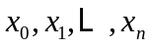处的插值基函数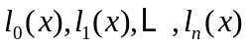，其中，插值节点处的插值基函数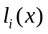为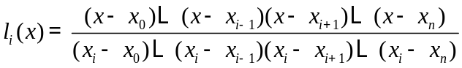；
步骤2：以作为的系数，使得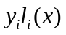通过插值点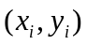；
步骤3：把所有的线性叠加，得到通过所有插值点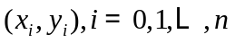的插值函数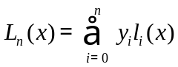。
Lagrange插值伪代码：
给定个插值点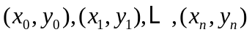的情况下，求插值函数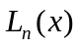在点处的函数值。
/*输入参数
*x=(x₀,x_{1,….,}x_{n}), 插值节点
*y=(y₀,y₁,…,y_{n}); 被插函数f(x)在插值节点处的函数值
*t 求插值函数L_{n} (x)在t处的函数值
*返回值 插值函数L_{n} (x)在t处的函数值
*/
- 程序代码及实验结果
- 主程序
- Lagrange插值子程序:
function y=lagr1(x0,y0,x)%x0为插值点的向量,y0为插值点处的函数值向量,x为未知的点..............

实验结果：
………………. 。如图一所示。
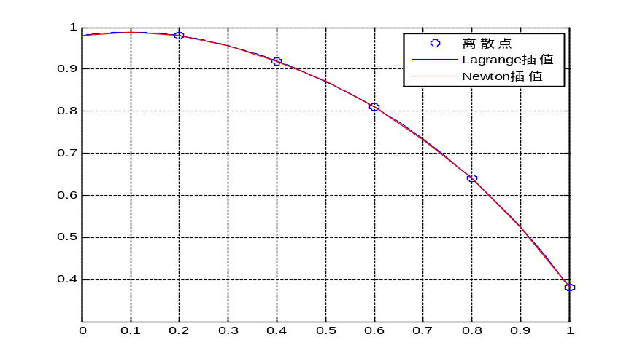
图1

2
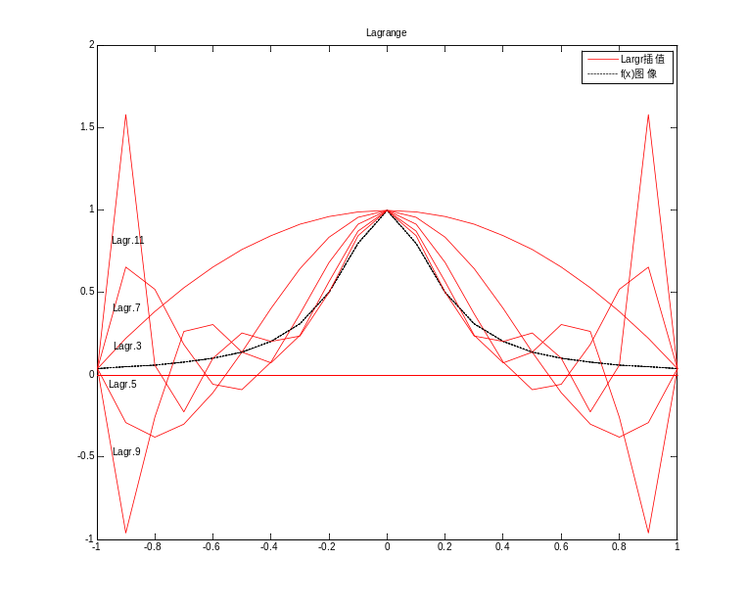
- 实验总结
- 拉格朗日插值在高次插值时同原函数偏差大、存在龙格现象，高次插值多项式不收敛。
- …………
- ………
五、教师评语（或成绩）

教师签字 ：
Ex1

Ex2

Ex3
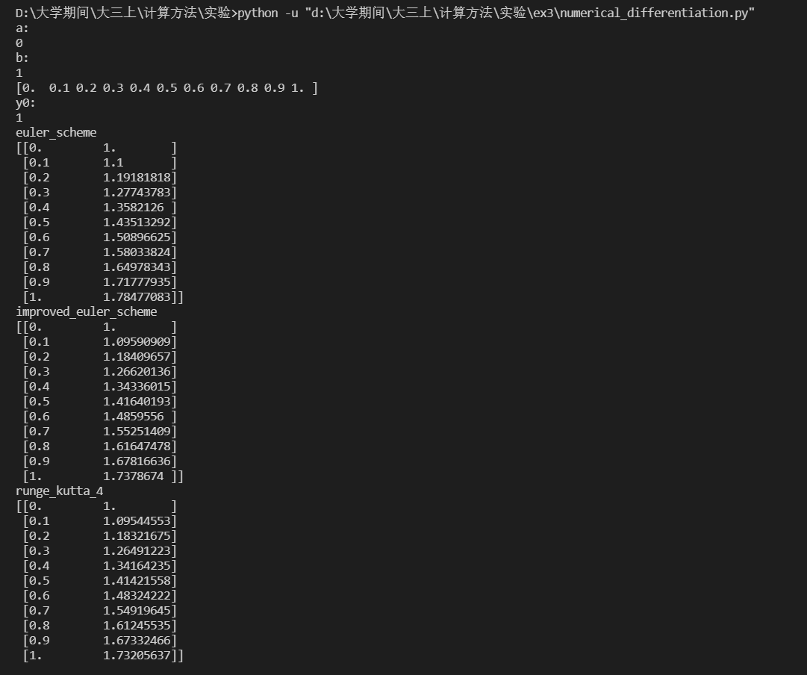
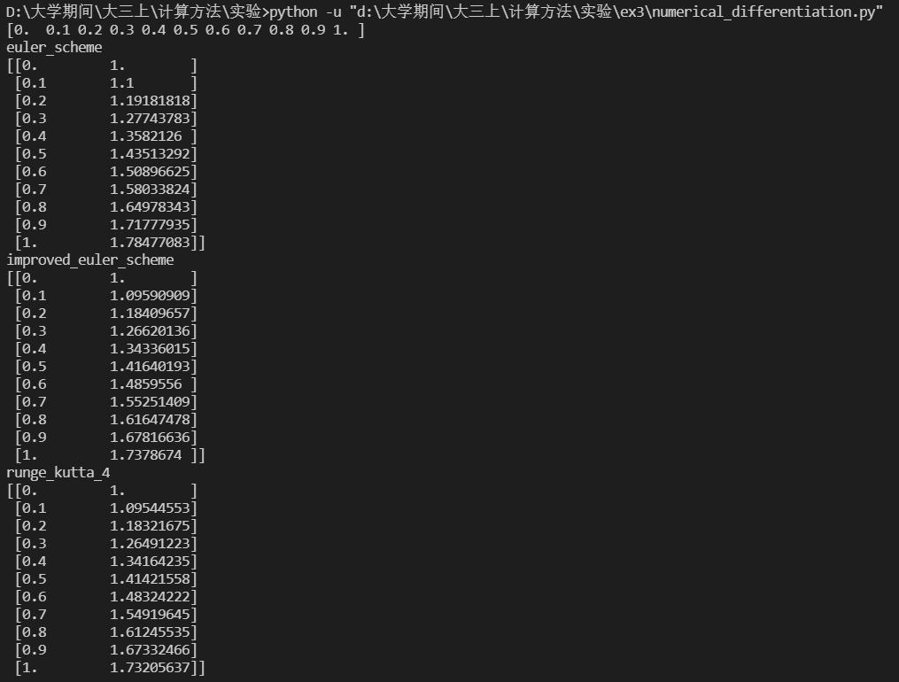
Ex4
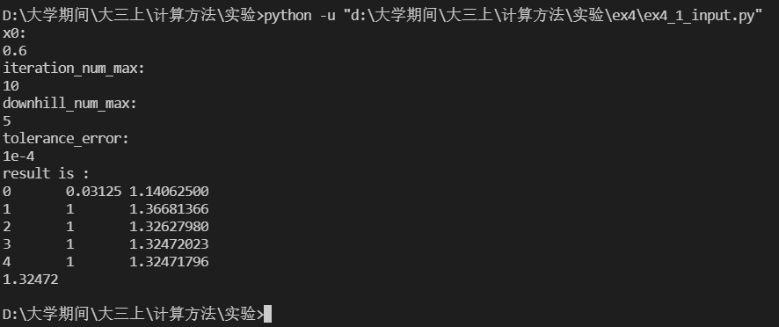
Ex5
